Методическая разработка занятия.
Тема: «Ах, домик!» (педагог Шумаева С.Г.)
Цель: изготовление поделки из бросового материала, используя комбинацию и сочетание различных материалов и техник.
Задачи:
- умение работать с различными материалами, инструментами и техниками;
- развитие мелкой моторики;
-развитие внимательности, усидчивости, аккуратности;
-развитие фантазии и воображения;
-индивидуальность;
Материалы, инструменты:
-клеенка на рабочий стол;
-картонная коробка из-под молочных продуктов (чистая, конечно!);
-цветная бумага, цветной картон, фольга, красивые фантики;
-клей-карандаш, линейка, ножницы, простой карандаш, фломастеры;
-деревянная шпажка, вата и материал для декора: различные по цвету размеру и форме самоклеющиеся бусины, бисер, пайетки;
План-набросок занятия:
-приветствие;
-подготовка к занятию: организация рабочего пространства;
-техника безопасности при использовании материалов и инструментов;
-демонстрация образца;
-объяснение темы и задач занятия;
-выставка поделок-работ;
-«тайное голосование» всех участников, включая и преподавателя, учитывая выполненные задачи по теме;

Предварительно обучающемуся самому себе необходимо составить небольшой план, этапы изготовления, которые определят какие именно материалы, инструменты необходимы для реализации задуманного. Предусмотрена помощь педагога, если ребенок мал или испытывает значительные трудности.
Порядок изготовления в основном происходить очень индивидуально.

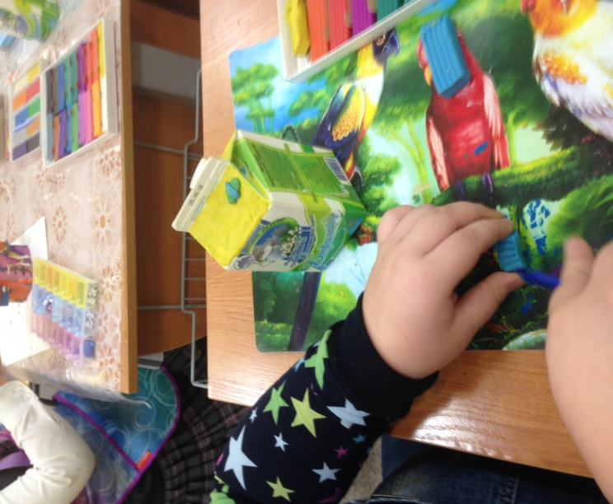
Предлагается порядок изготовления одного вариантов:
используем технику аппликации с пластилиновыми элементами, декорируя пайетками, стразами, фольгой, рисунками фломастером.
Выбрать цвет стен домика (соответственно выбранному цвету – выбрать цветную бумагу). Используя как инструмент линейку, карандаш, ножницы и клей карандаш, оформить- задекорировать стенки будущего домика (вырезать определенную цветную бумагу в размер стен домика, используя линейку и простой карандаш, и приклеить клеем-карандашом к плоскостям. Если цвет стен выбран один, то возможен вариант, что сначала клеем-карандашом смазать стенки и оборачивая домик цветной бумагой аккуратно приклеить её. Лишнее потом обрезать. Недостающее - соответственно размеру вырезать и так же приклеить ).
Крыша домика, а именно её цвет и фактура – может быть выполнена из пластилина и бисера. В крыше сделать небольшое отверстие (младшим обязательна помощь педагога!). Из фольги, фантиков с помощью ножниц сделать месяц, звезду (можно ангела). Прикрепить или приклеить к шпажке, которая крепиться в отверстие домика.
Окошки домика красиво получаются из конфетной фольги. Вата красиво украсит их, имитируя снег. Из ажурных бумажных салфеток красиво получаются резные наличники.
Дверь домика может выполнена из цветного картона, пластилина ,а так же хороша, просто нарисованная фломастерами.
Остальное- это люди, звери, птички, деревья, цветы могут выполнены по желанию из цветного картона, бумаги. фольги, и , конечно же из пластилина.
В представленных на фото домиках есть елка на крыше домика из цветной бумаги. На другом – «валит дым из трубы-печка!»-это фольга, которой сминая ,придали «форму дыма». Искристые сосульки и красивая «метель» из фольгированной ленточки.
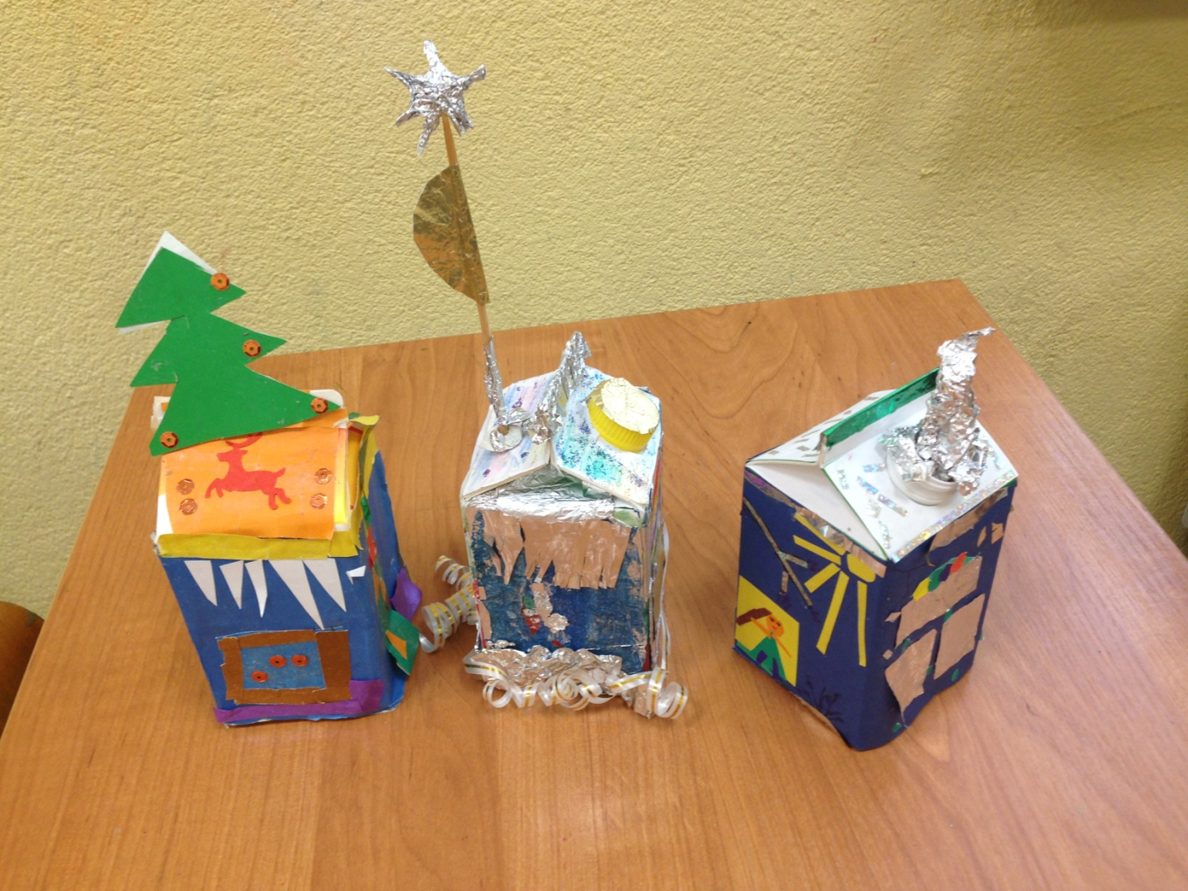
Дальше можно по желанию оформить пространство вокруг готового домика, создавая композицию. Композиция получится небольшой , если домик расположить на компьютерный диск(по диску можно расположить изготовленные пластилиновые фигурки ,елочки из цветного картона, приклеенные на зубочистки и прикрепленные на диск с помощью куска пластилина-бугорка- это и сугроб или густая трава). Большую композицию можно создать, когда домик , например, будет установлен на крышку из- под обувной коробки. В поделку можно ввести бросовый и природный материал (трубочки для коктейля, шпажки и зубочистки, пробки и крышки,емкости от «киндер-сюрпризов»,косточки , семена от фруктов, желуди, скорлупки орехов и т.д. и т.п..)

